宇谷
世帯数169、人口744人。泊区に次ぐ村内第2の大集落で、本村と浜村に分れている。浜村には一部漁業者もあるが、大部分は農業に従事している。昔は、浜辺に船小屋もあり、地引き網も盛んで、沿岸漁業に従事している者も相当あったが、他地方の漁業が大型化されるにつれ、この様な零細漁業は次第に不振となり、ついには漁業に見切りをつけ農業に転換して行った。作目も大正年代から養蚕を主軸にしていたが、これも不振となり、それに代る「梨」の栽培に移行して行った。地域の耕地は畑地が中心で、奥山まで開墾された畑に二十世紀梨・すいか・野菜などの複合経営が行われている。さらに、昭和56年度から進められた農業構造改善事業によって、従来の耕地の様相は大きく変わり、能率的に基盤は整備され、この村の農業の将来に大きな期待がかけられている。
本村に浄土真宗乗蓮寺があり、ほとんどがこの檀徒で信仰心は特に厚く、お寺関係の行事も多い。住民間のつながりが強いのは、長い間にお寺を中心として信仰を通して培れて来たものではなかろうか。
旧選果場北側台地には、国の天然記念物、連理根上りの松その他根上り松群があり、奇観を呈していたが、近年松食い虫の被害により、残念ながら全滅してしまった。
地区の東部、原地区の「ウグイ」に近い国道9号線沿いに「嘉吉堀」（通称千石堀）と伝えられている室町時代の疏水跡があるが、国道の改修によって、昔の面影は全く無い。
また、一の宮の祭神下照姫が乗って来られたという舟型の石が仮屋ヶ崎にあり、姫の化粧の井戸など伝説に富む史跡が多い。「東郷荘園絵図」に見える一の宮領「那志多」はこの村の奥にあり、沖合いに「なしたぐり」の呼び名が残っている。古くからの一の宮（倭文神社）の氏子で、信仰の篤いのもこうしたゆかりの故であろうか。
白砂青松と紺ぺきの海、羽合町に隣接する仮屋ヶ崎と呼ばれる磯浜は景色もよく自然条件に恵まれ、海水浴場として開かれた時もある。
宇谷字清水には本村の水源地の1つがあり、古来名水として愛飲されて来た。岩板の間からにじみ出る清水を地域の自慢としていた。

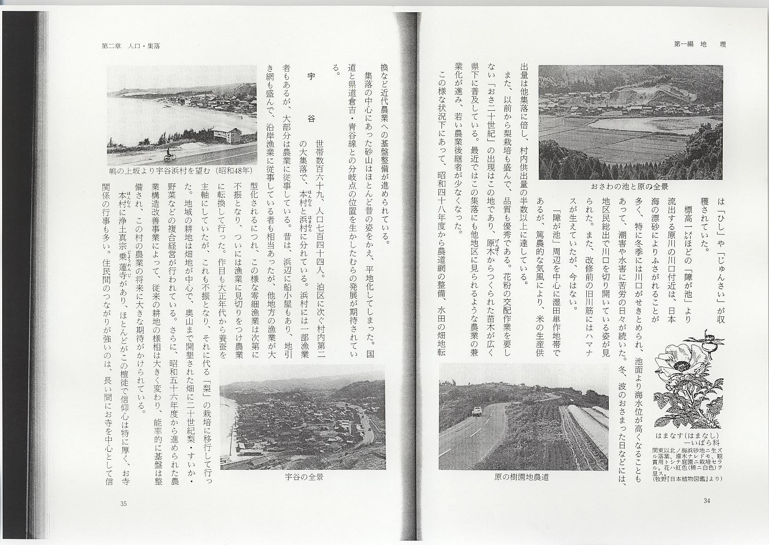

嘉 吉 堀
池尻川を縄波に造ったのは多分足利時代で、南条氏が造ったと考えられる。それは、宇谷字池田から原字水神に通じる疏水を嘉吉堀と云うからである。
これは、あるいは嘉吉年中（一四四一～一四四三年）に宇谷池田は、水をたたえた池であったのを、水田をつくるために、池水を疏して原字水神の池尻川に合流させ、同時に池田は水田とし、北方の浜山峡を開さくしてその砂を、当時深渕であった水神のすり鉢堀に運んでこれを埋め立て、水神の水は、その北方字縄波に導いて縄波川を造ったことは、水神と浜山の地勢を見て考察される。
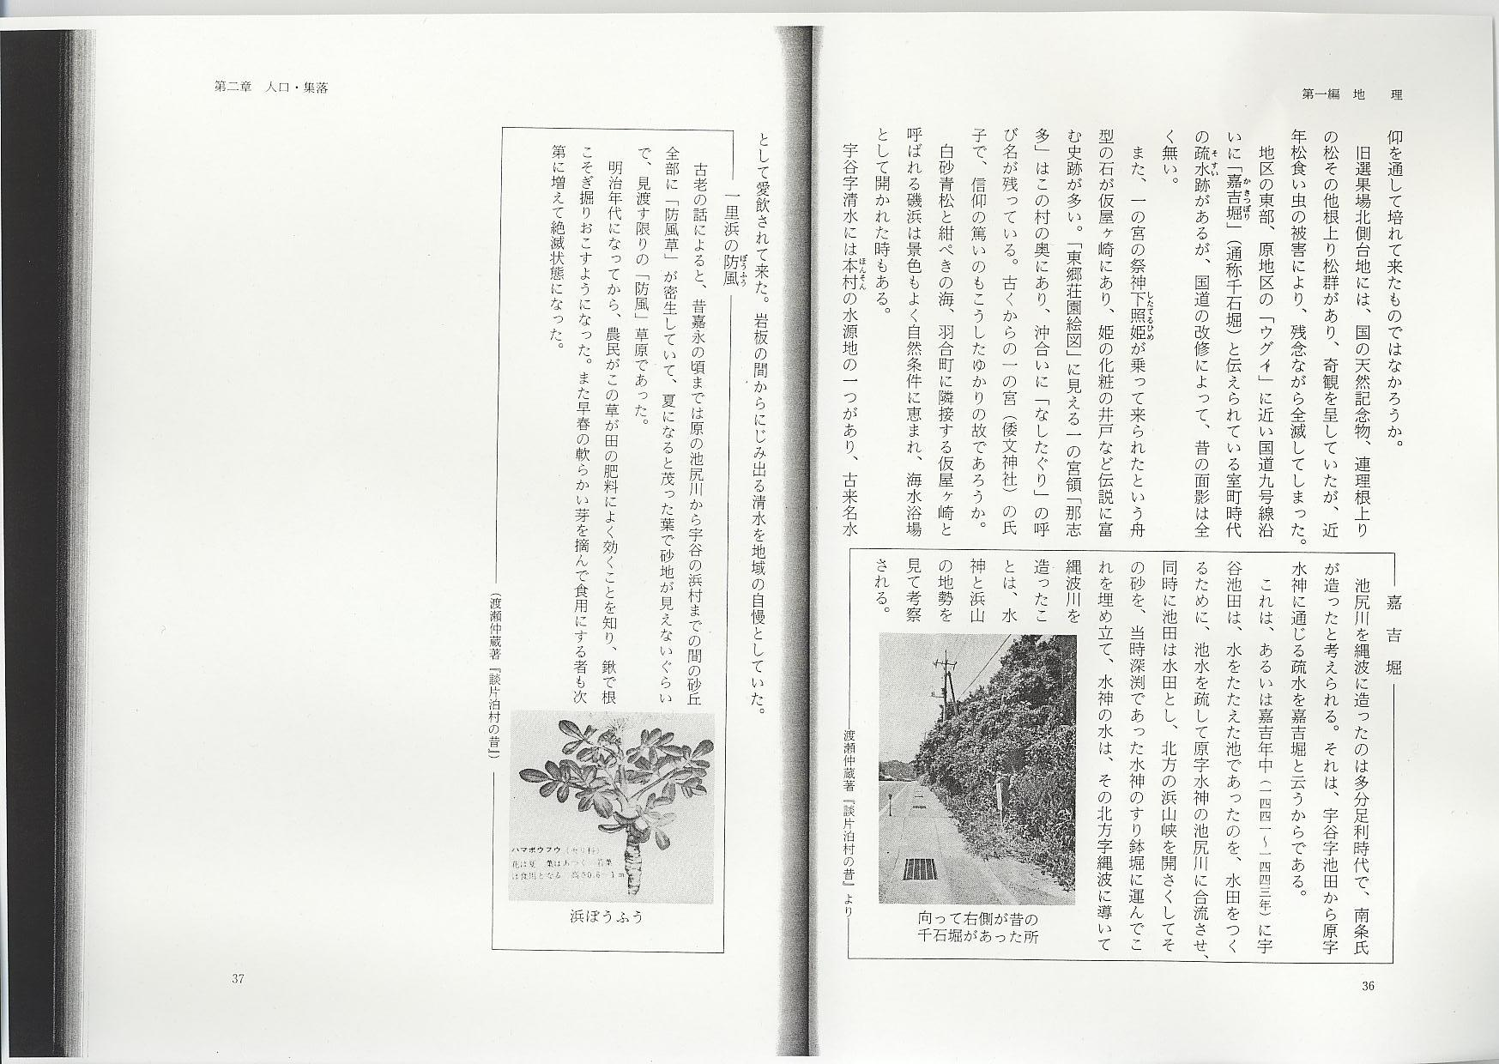

渡瀬仲蔵著『談片泊村の昔』より

一里浜の防風
古老の話によると、昔嘉永の頃までは原の池尻川から宇谷の浜村までの間の砂丘全部に「防風草」が密生していて、夏になると茂った葉で砂地が見えないぐらいで、見渡す限りの「防風」草原であった。
明治年代になってから、農民がこの草が田の肥料によく効くことを知り、鍬で根こそぎ掘りおこすようになった。また早春の軟らかい芽を摘んで食用にする者も次第に増えて絶滅状態になった。
（渡瀬仲蔵著『談片泊村の昔』）

